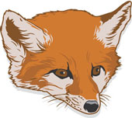
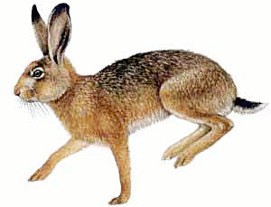
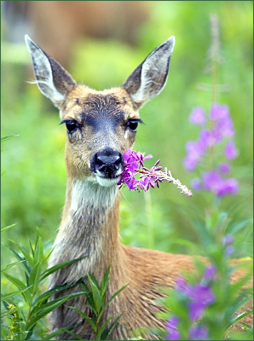
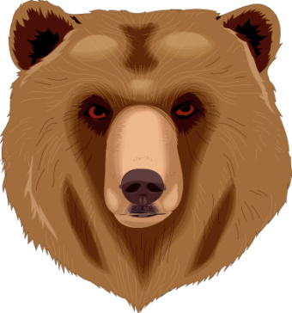
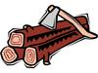

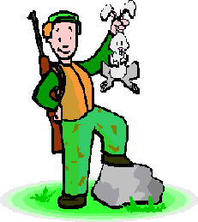
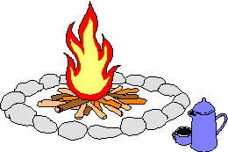
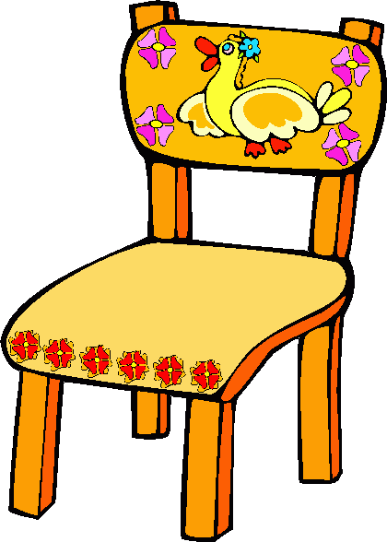



1
2
3
4
5
6
7
8
9
10
11
12
13
14
15
16
17
18
K
O
Z
A
L
A
K
I
Y
A
R
M
A
K
Ç
R
E
N
A
TD
S
KA
A
T
U
E
T
E
I
O
D
U
N
R
R
O
V
O
M
L
E
U
D
E
Y
L
A
D
N
S
C
D
A
A
Ş
A
R
D
K
R
G
A
K
Z
I
R
L
K
P
İ
A
I
A
E
E
R
R
U
G
I
H
N
C
K
N
R
Ğ
R
Y
C
R
A
L
C
I
UŞ
H
L
A
A
I
T
İ
A
E
R
I
L
I
Ş
O
İ
T
N
T
E
K
R
I
A
B
B
P
R
I
T
S
I
I
V
E
R
T
K
R
I
A
U
Ç
I
E
Ç
R
T
A
V
Ş
N
I
V
K
K
I
A
R
A
T
N
A
M
R
U
M
A
L
A
P
T

17
11
1
4
8
12

5
13
10
15
18
2
KOZALAK
GEYİK
ARDIÇ
TİLKİ
PALAMUT
TAVŞAN
KESTANE
KAĞIT
ÇINAR
KURŞUNKALEM
IHLAMUR
KAPI
MANTAR
SANDALYE
ODUN
ATEŞ
AYI
AVCI
1
2
3
4
5
6
7
8
9
10
11
12
13
14
15
16
17
18
K
O
Z
A
L
A
K
I
Y
A
R
M
A
K
Ç
R
E
N
A
TD
S
KA
A
T
U
E
T
E
I
O
D
U
N
R
R
O
V
O
M
L
E
U
D
E
Y
L
A
D
N
S
C
D
A
A
Ş
A
R
D
K
R
G
A
K
Z
I
R
L
K
P
İ
A
I
A
E
E
R
R
U
G
I
H
N
C
K
N
R
Ğ
R
Y
C
R
A
L
C
I
UŞ
H
L
A
A
I
T
İ
A
E
R
I
L
I
Ş
O
İ
T
N
T
E
K
R
I
A
B
B
P
R
I
T
S
I
I
V
E
R
T
K
R
I
A
U
Ç
I
E
Ç
R
T
A
V
Ş
N
I
V
K
K
I
A
R
A
T
N
A
M
R
U
M
A
L
A
P
T
7
9
14
6
3
16

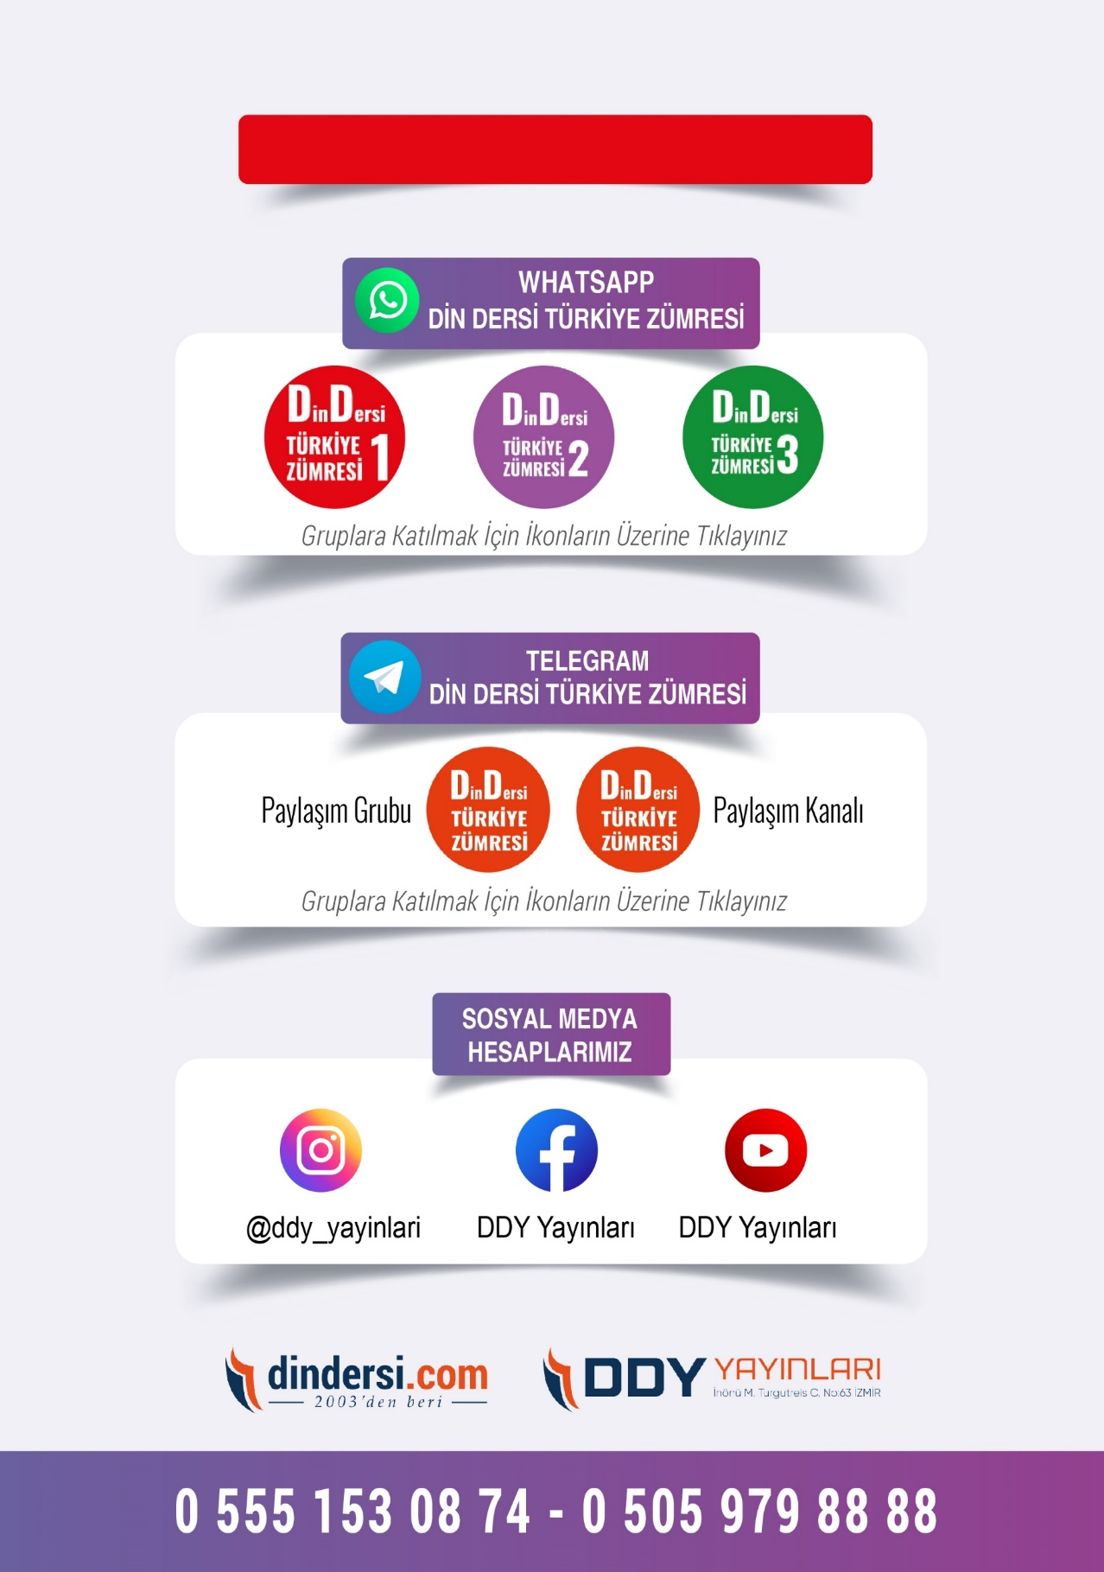
DİĞER DÖKÜMANLAR İÇİN TIKLAYINIZ
